尿素水解溶液中氯离子的测定 电位滴定法

编 制 说 明

目次

1 编制背景 1
2 编制主要原则 2
3 主要工作过程 2
4 标准结构和内容说明 2
5相关标准对比说明 10
6标准实施措施说明 10

1 编制背景

1.1 任务来源
本标准的制定是按照中国电机工程学会2024年第二批标准计划进行，批准文号为电机咨〔2024〕535 号，计划编号为202410230004。由润电能源科学技术有限公司、浙江西热利华智能传感技术有限公司、中电华创（苏州）电力技术研究有限公司、国网安徽省电力有限公司电力科学研究院、华润电力登封有限公司、中国大唐集团科学技术研究总院有限公司华东电力试验研究院、华润电力焦作有限公司、河南华润电力首阳山有限公司、华润电力湖南有限公司负责起草。

1.2制定标准时间
2024年10月-2025年10月。

1.3 目的和意义
火力发电厂烟气脱硝装置用于除去烟气中NOx，早期投运的SCR（选择性催化还原法）烟气脱硝装置一般采用液氨作为还原剂，因液氨是重大危险品，在运输、储存和使用过程中存在较大的安全隐患，一旦发生泄漏事故，将对环境和公众健康带来严重后果。
根据国家能源局要求《国家能源局综合司关于切实加强电力行业危险化学品安全综合治理工作的紧急通知》（国能综函安全〔2019〕132号），要求燃煤电厂要进行液氨罐区重大危险源治理，加快推进尿素替代升级改造。2022年，国家能源局发布“国家能源局关于印发《电力行业危险化学品安全风险集中治理实施方案》的通知（国能发安全〔2022〕21号）”，《电力行业危险化学品安全风险集中治理实施方案》中“四、进度安排，（三）集中治理阶段（2022年3-12月）”要求“全国公用燃煤电厂的液氨一级、二级重大危险源尿素替代改造工程要于2022年12月底前完成，液氨三级、四级重大危险源尿素替代改造工程要于2024年底前完成。
随着尿素水解制氨装置的投运，出现了新的运行问题，其中，由于尿素纯度和水解器排污控制等问题，水解器中氯离子超标，导致的运行故障时有发生。尿素水解器是火力发电厂液氨改尿素工艺的核心部件，由氯离子导致的钝化膜破坏以及金属设备的点腐蚀是尿素水解器腐蚀的重要原因。氯离子浓度过高将导致316L不锈钢水解器的晶间腐蚀、应力腐蚀破裂和均匀腐蚀等；水解器换热管发生应力腐蚀破裂损坏，导致脱硝系统停运；水解器换热管上出现氯化钠结晶物质，影响水解器的换热效率等运行故障为避免氯离子在尿素水解器中富集，造成尿素水解器腐蚀，需及时准确检测尿素水解器溶液中氯离子含量，为解决燃煤电厂尿素水解器系统腐蚀提供准确有效的数据支撑。
目前尿素水解器溶液中氯离子可直接采用离子色谱法（HJ 84-2016）进行检测，但离子色谱法需专业设备和实验技能，分析成本高，绝大多数企业并不具备检测条件，无法得到大规模的应用，同时尿素水解器溶液中有机成分的存在污染离子色谱柱。相较于高准确度的离子色谱法，摩尔法（GB/T 15453-2018）可以简单且快速检测水溶液中氯离子浓度，检测范围3mg/L~150mg/L，但易受到水溶液中其他离子及其本身颜色的干扰，影响测试结果，不适用于成分复杂的尿素水解器溶液中氯离子含量的测定。此外，分光光度检测方法需有毒试剂，部分尿素水解器溶液颜色较深，影响该方法检测准确度。因此本标准提出一种高准确度检测尿素水解器溶液中氯离子含量的方法-电位滴定法。

2 编制主要原则

2.1 与现行法令、法规、国家标准的关系
本标准与现行法令、法规、国家标准没有矛盾和抵触。

2.2编制原则
本文件依据GB/T-2020制定。

3 主要工作过程

3.1 起草阶段

3.1.1 工作组草案
2024 年 10 月，标准制定工作组成立，相关成员召开讨论会议，确定参编单位为：润电能源科学技术有限公司、浙江西热利华智能传感技术有限公司、中电华创（苏州）电力技术研究有限公司、国网安徽省电力有限公司电力科学研究院、华润电力登封有限公司、中国大唐集团科学技术研究总院有限公司华东电力试验研究院、华润电力焦作有限公司、河南华润电力首阳山有限公司、华润电力湖南有限公司，拟定标准工作组草案，标准验证试验方案及制定进度计划。

3.1.2 精密度试验
按照第一次工作会议安排，2025 年 3 月至 2025 年 5 月，润电能源科学技术有限公司组织进行了精密度试验并对数据进行了统计计算，邀请参加的单位名单见表6。

3.2征求意见阶段

3.2.1广泛征求意见
2024 年 6 月标准制定工作组完成草案的修改和编制说明的编写，形成征求意见稿及编制说明，发送至归口标委会审核、修改。

4 标准结构和内容说明

4.1主要内容

4.1.1 规定了文件的适用范围
本文件规定了火力发电厂尿素水解溶液中氯离子测定的方法概要、试剂与材料、仪器设备、试验步骤、精密度等。
本文件适用于尿素水解溶液中氯离子的测定，测定范围为2mg/L～50mg/L。

4.1.2 规定了文件的规范性引用文件
GB/T 601 化学试剂 标准滴定溶液的制备
GB/T 6682 分析实验室用水规格和试验方法。

4.1.3 术语和定义
本文件没有需要界定的术语和定义。

4.1.4 阐述了方法概述
电位滴定法是电位分析法的一种，电位分析法是指将指示电极、参比电极与试液组成电化学电池，在零电流条件下测定电池的电动势，依此进行分析的方法。电位滴定法是指在滴定过程中，每加入一次滴定剂，测量并记录一次电动势，随着溶液中离子浓度的变化，通过电位突跃来确定滴定终点（图1）。
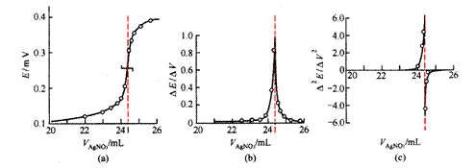
图1 硝酸银滴定氯离子电位滴定曲线

4.1.5试剂与材料
依据试验方案确定所需试剂和材料为：
(1)试验用水：要求二级水，用于稀释蒸干后的样品，配制各种溶液试剂。
(2)无水乙醇：依据GB/T 3050-2000，无水乙醇的加入有利于突跃电位的判断。
(3)硝酸溶液：调节待测溶液A₁的pH值。
(4)碳酸钠溶液：依据GB/T 3050-2000，加入碳酸钠溶液，排除氨及铵根离子干扰。
(5)硝酸银标准溶液：用于滴定待测溶液A₂中的氯离子。
(6)pH试纸：用于检测待测溶液A₁的pH值。

4.1.6仪器设备
电极的选择：田盛芳等人提出Ag/AgCl电极电位法测定矿石中的氯时，因氯化银本身溶解度较大，检测下限和重复性均不理想，选用Ag/Ag₂S电极在硝酸介质中进行，干扰元素较少，降低测定下限，提高精密度。
电位滴定仪参数：本标准选取等当点滴定方式，判定条件选择$∆E$≥10mV。

4.1.7给出了方法的试验步骤

4.1.7.1试样的制备
预处理方案制定思路为：
（1）氨及铵根离子干扰的消除：参考GB/T 3050-2000方法标准，确定氨及铵根离子去除方法：加入适量的5%碳酸钠溶液在（80±1）℃水浴上蒸干，以去除NH₃。
（2）无水乙醇比例的确定：针对试样1、2，调节不同的待测溶液A₁与无水乙醇比例（1：3、2：3、3：2、3：1），依据标准提出的试验步骤完成试验并计算出结果，试验结果如下表1及图2所示。
表1 试样1、2基于不同无水乙醇比例试验结果
 | 试样1 |  |  |  | 试样2
试验条件（待测溶液A₁：无水乙醇） | 1：3 | 2：3 | 3：2 | 3：1 | 1：3 | 2：3 | 3：2 | 3：1
氯离子含量mg/L | 8.81 | 9.71 | 6.89 | 1.82 | 6.35 | 5.24 | 3.6 | 0.58
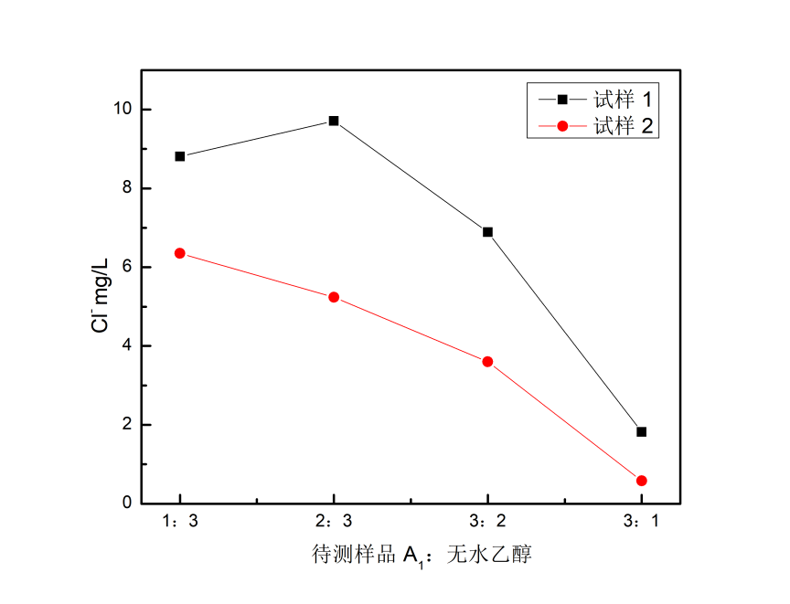
图2 不同无水乙醇比例下试样1、2测定结果变化示意图

经证实，试样1、2氯离子含量分别为8.81mg/L及6.35mg/L时，加标试验回收率接近100%，在误差允许范围内，进一步证实待测溶液A₁：无水乙醇比例为1：3的合理性。如图2所示，当改变待测溶液A₁：无水乙醇比例时，随着无水乙醇浓度的升高，可有效降低溶液的初始电位并提高终点阈值，有助于电位滴定等当点的确定，提高终点判断的准确性。当待测溶液A₁：无水乙醇比例为1：3时，试验结果更准确，由此，试样制备的预处理方案设定待测溶液A₁：无水乙醇比例为1：3。
(3)pH值的确定：针对试样1、2，调整预处理方案中pH值分别为3、4、5，依据标准提出的试验步骤完成试验并计算出结果，试验结果如下表2。
表2 试样1、2基于不同pH试验结果
 | 试样1 |  |  | 试样2
试验条件（pH值） | 3 | 4 | 5 | 3 | 4 | 5
氯离子含量mg/L | 8.81 | 8.76 | 9.90 | 6.35 | 5.84 | 1.24

经证实，试样1、2氯离子含量分别为8.81mg/L及6.35mg/L时，加标试验回收率接近100%，在误差允许范围内。当pH为3~4时，试验结果相近，在允许差0.5mg/L范围内；当pH=5时，电位滴定法对氯离子含量测定终点识别不准确，由此，确定试样制备的预处理方案设定调节pH值为3~4。
综上，确定本标准试样制备的处理方案为：量取20.0mL的样品，随后加入2.0mL碳酸钠溶液，水浴（80±1℃）上蒸干，以去除氨及铵根离子的干扰。用20mL试验用水溶解残渣，转移至100mL烧杯中，加入60mL无水乙醇，得到待测溶液A₁，。将混合溶液在搅拌条件下用硝酸溶液调节至pH约为3~4，得到待测溶液A₂。

4.1.7.2试验步骤
（1）试验步骤为：开启自动电位滴定仪，设置为等当点模式，判定条件设定为∆E≥10mV。将含有待测溶液A的测量杯置于电位滴定仪样品测试架上，插入电极，选用浓度约为0.002mol/L的硝酸银标准溶液（5.6）滴定至终点并记录硝酸银标准溶液（C）的消耗体积V1。
（2）电位滴定法可行性试验
收集不同电厂尿素水解器溶液试样1-10并采用电位滴定法检测，试验过程中，电位滴定仪显示的滴定曲线出现明显突跃（图3-4所示），证明上述试验制备的预处理方案及实验步骤能够通过电位滴定仪实现滴定终点的判定。
依照标准提出的公式，计算得出尿素水解器溶液中氯离子含量，10个试样的检测结果如下表3所示。
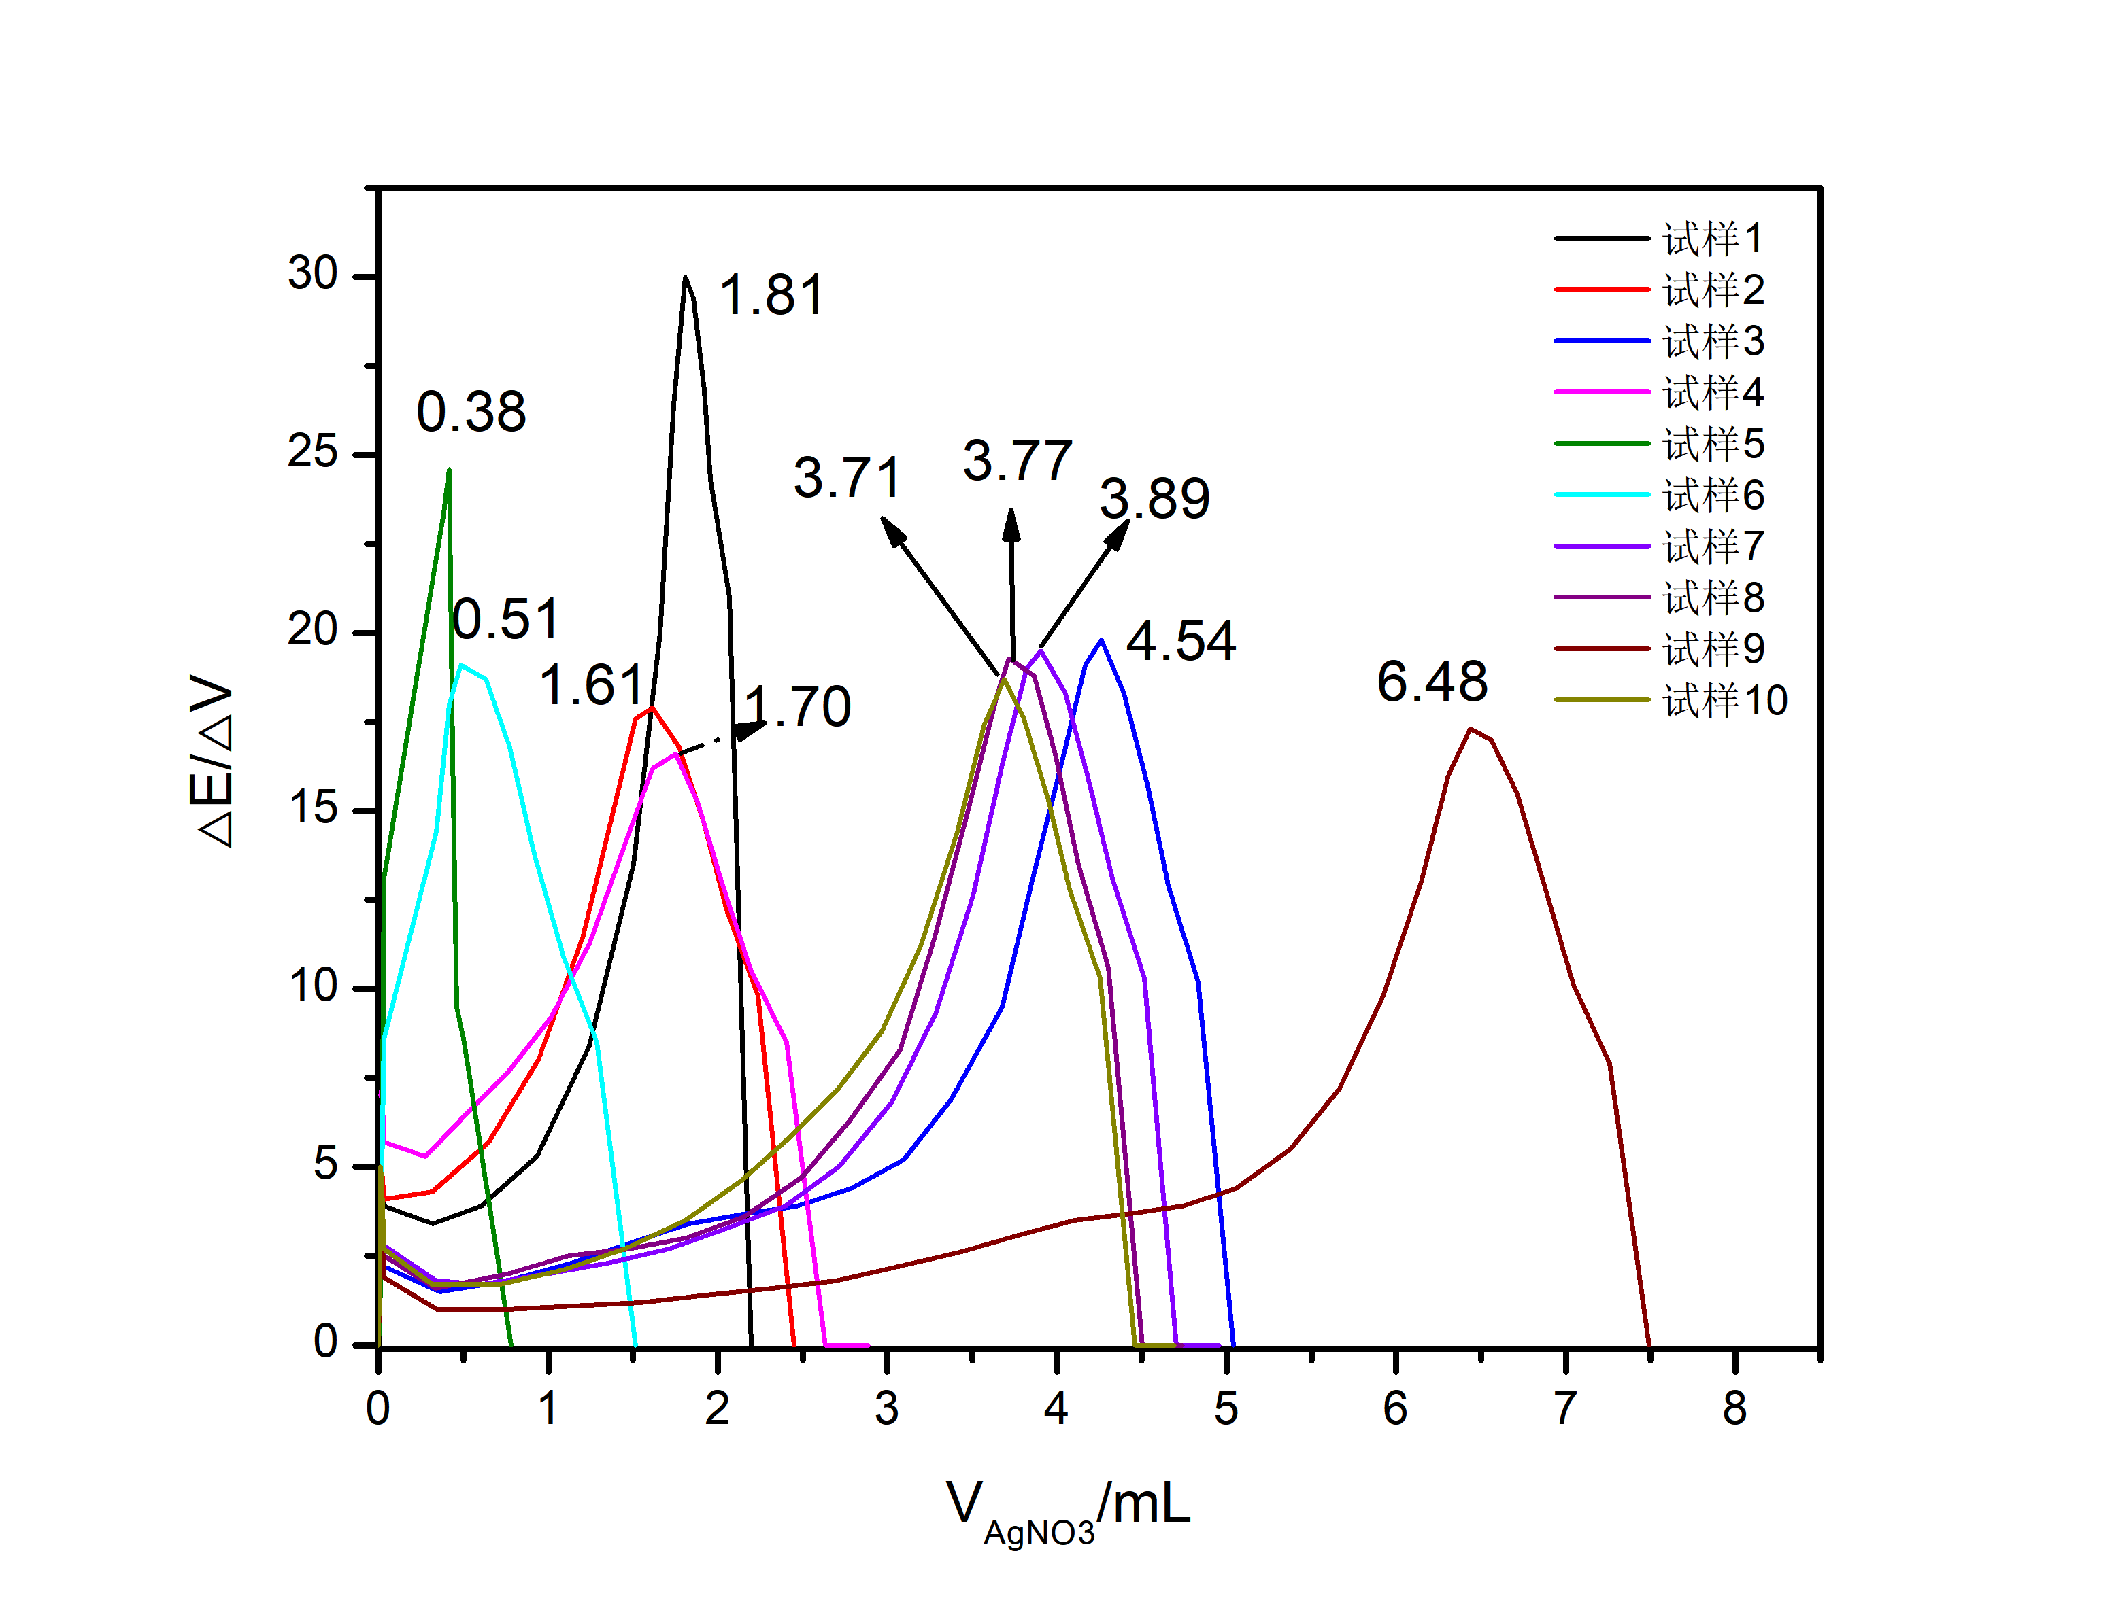
图3 试样1-10电位滴定法氯离子滴定曲线
表3 电位滴定法测定尿素水解器中氯离子含量
实验样品 | 样品状态 | 氯离子含量mg/L(电位滴定法）
试样1 | 淡黄色 | 8.81
试样2 | 淡黄色 | 6.35
试样3 | 无色 | 22.81
试样4 | 黄色 | 8.54
试样5 | 淡黄色 | 1.89
试样6 | 黄色 | 2.59
试样7 | 黄色 | 18.89
试样8 | 黄色 | 16.87
试样9 | 淡黄色 | 32.55
试样10 | 淡黄色 | 18.64

4.2准确度试验

4.2.1加标实验
参加本次加标试验的实验室及其编号见表 4。
表 4 参加加标实验的实验室
实验室编号 | 实验室名称
A | 润电科学实验室
B | 安徽电科院实验室
C | 大唐华东试验院实验室
D | 华润首阳山电厂实验室
E | 华润焦作电厂实验室

GB/T 27417-2017《合格评定 化学分析方法确认和验证指南》规定，被测组分的含量在1~100 mg /L时，回收率的允许限为90% ~110%。据此，为验证实验方法准确度，在实验室A-E开展加标试验，并依照标准提出的电位滴定法对原试样溶液及加标试样溶液分析检测，其结果如下表所示：
表5 加标试验测定结果
实验室 | 试验样品 | 试验样品氯离子含量mg/L | 加标量mg/L | 加标试验样品氯离子含量mg/L | 回收率
A | 试样1 | 8.81 | 10 | 18.89 | 100.8%
A | 试样2 | 6.35 | 10 | 16.87 | 105.2%
A | 试样3 | 22.81 | 10 | 32.55 | 97.4%
A | 试样4 | 8.54 | 10 | 18.64 | 101.0%
A | 试样11  (稀释10倍） | 7.20 | 10 | 17.24 | 100.4%
A | 试样12  (稀释10倍） | 13.09 | 10 | 22.67 | 95.8%
A | 试样13 | 4.77 | 10 | 14.38 | 96.1%
B | 试样1 | 8.43 | 10 | 18.60 | 101.7%
B | 试样2 | 7.00 | 10 | 17.22 | 102.2%
B | 试样3 | 22.58 | 10 | 32.25 | 96.7%
B | 试样4 | 7.79 | 10 | 17.66 | 98.7%
C | 试样1 | 8.58 | 10 | 18.59 | 100.1%
C | 试样2 | 7.52 | 10 | 17.72 | 102.0%
C | 试样3 | 23.38 | 10 | 32.40 | 90.2%
C | 试样4 | 8.25 | 10 | 18.70 | 104.5%
D | 试样1 | 8.77 | 10 | 18.57 | 98.0%
D | 试样13 | 4.57 | 10 | 14.77 | 101.9%
E | 试样1 | 9.27 | 10 | 19.84 | 105.7%
E | 试样12  (稀释10倍） | 13.78 | 10 | 23.73 | 99.5%
E | 试样13 | 4.90 | 10 | 14.69 | 97.9%

如上表所示，不同浓度试样试样的加标回收率在90.2%~105.7%之间，在90%~110%范围内，证实了标准所提试验方案的准确性。

4.3精密度试验

4.3.1精密度试验依据
标准起草小组提出了标准草案后，依据 GB/T 6379.1-2004《测量方法与结果的准确度(正确度与精密度) 第 1 部分：总则与定义》和 GB/T 6379.2-2004《测量方法与结果的准确度(正确度与精密度) 第 2 部分：确定标准测量方法重复性与再现性的基本方法》规定的方法制定了精密度验证试验方案。

4.3.2精密度试验实验室
参加本次验证试验的实验室及其编号见表 5。
表 6 参加验证试验的实验室
实验室编号 | 实验室名称
A | 润电科学实验室
B | 安徽电科院实验室
C | 大唐华东试验院实验室
验证试验依据 T/CSEE××××《尿素水解溶液中氯离子的测定电位滴定法》进行。操作人员根据各自仪器的性能，确定测定方法。

4.3.3试验验证结果

4.3.3.1重复性试验
在三家实验室，对10种不同浓度试样开展重复性实验，依GB/T 27417-2017《合格评定 化学分析方法确认和验证指南》规定公式（2）、（3）,计算重复性实验误差及实验室内变异系数，实验结果如下表所示：
$∆C=\left|C_{1}−C_{2}\right|$…………………………………(2)
式中：
C₁—第一次试验测试结果mg/L；
C₂—第二次试验测试结果mg/L。
$CV=\frac{s_{i}}{x_{i}}×100\%$………………………………(3)
式中：
x_{i}—第i个实验室对某一浓度水平样品测试的平均值；
s_{i},—第i个实验室对某一浓度水平样品测试的标准偏差；
CV—第i个实验室对某一浓度水平样品测试的变异系数。
表7 重复性实验结果
 | 样品 | 试样1 | 试样2 | 试样3 | 试样4 | 试样5
实验室A | 平均值mg/L | 8.81 | 6.35 | 22.81 | 8.54 | 1.89
实验室A | $∆C$mg/L | 0 | 0.05 | 0.20 | 0.20 | 0.05
实验室A | 实验室A内变异系数/% | 0 | 0.56 | 0.62 | 1.66 | 1.87
实验室B | 平均值mg/L | 8.43 | 7.00 | 22.58 | 7.79 | 2.64
实验室B | $∆C$mg/L | 0.09 | 0.06 | 0.05 | 0.09 | 0.10
实验室B | 实验室A内变异系数/% | 0.75 | 0.61 | 0.17 | 0.82 | 2.68
实验室C | 平均值mg/L | 8.58 | 7.52 | 23.38 | 8.25 | 2.27
实验室C | $∆C$mg/L | 0 | 0.19 | 0.11 | 0.44 | 0.10
实验室C | 实验室A内变异系数/% | 0 | 1.79 | 0.33 | 3.78 | 3.11
 | 样品 | 试样6 | 试样7 | 试样8 | 试样9 | 试样10
实验室A | 平均值mg/L | 2.59 | 18.89 | 16.87 | 32.55 | 18.64
实验室A | $∆C$mg/L | 0.07 | 0.09 | 0.10 | 0.40 | 0.10
实验室A | 实验室A内变异系数/% | 1.91 | 0.34 | 0.42 | 0.87 | 0.38
实验室B | 平均值mg/L | 1.74 | 18.60 | 17.22 | 32.25 | 17.66
实验室B | $∆C$mg/L | 0 | 0.11 | 0.05 | 0.08 | 0.12
实验室B | 实验室A内变异系数/% | 0 | 0.34 | 0.21 | 0.17 | 0.48
实验室C | 平均值mg/L | 2.69 | 18.59 | 17.72 | 32.40 | 18.70
实验室C | $∆C$mg/L | 0.03 | 0.04 | 0.09 | 0.30 | 0.01
实验室C | 实验室A内变异系数/% | 0.79 | 0.15 | 0.36 | 0.65 | 0.04
GB/T 27417-2017《合格评定 化学分析方法确认和验证指南》规定，当待测浓度为10mg/L时，实验室内变异系数＜7.5%；当待测浓度为100mg/L时，实验室内变异系数＜5.3%。由上表所示，在实验室A、B、C，试样1-10依据标准所述方案测试实验室内变异系数0～3.78%，在GB/T 27417-2017规定的范围内。

4.3.3.2再现性试验
对10种不同浓度水平试样依据标准提出的方法，在三家实验室开展再现性试验，依据HJ 168-2020《环境监测分析方法标准制订技术导则》中提出的公式（4），计算实验室间相对标准偏差，按GB/T 6379.1《测量方法与结果的准确度(正确度与精密度)第1部分：总则与定义》和GB/T 6379.2《测量方法与结果的准确度(正确度与精密度)第2部分：确定标准测量方法重复性与再现性的基本方法》方法统计试验的重复性限及再现性限，实验结果如表8所示：
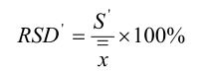……………………………(4)
式中：
$\overset{̿}{x}$—l个实验室对某一浓度水平样品测试的平均值；
S’—实验室间标准偏差；
RSD’—实验室间相对标准偏差。
表8 方法的精密度
实验样品 | 平均值 | 实验室间相对标准偏差/% | 重复性限r（mg/L） | 再现性限R（mg/L）
试样1 | 8.61 | 2.22 | 0.10 | 0.53
试样2 | 6.96 | 8.42 | 0.23 | 1.64
试样3 | 22.96 | 1.80 | 0.15 | 1.13
试样4 | 8.19 | 8.24 | 0.56 | 1.12
试样5 | 2.27 | 16.54 | 0.17 | 1.06
试样6 | 2.34 | 22.30 | 0.09 | 1.46
试样7 | 18.69 | 3.18 | 0.15 | 0.48
试样8 | 17.28 | 2.48 | 0.12 | 1.14
试样9 | 32.41 | 0.46 | 0.57 | 0.57
试样10 | 18.34 | 3.18 | 0.15 | 1.59

依据HJ 168-2020《环境监测分析方法标准制订技术导则》提出，重复性限r指在重复性条件下，两次测试结果的绝对差值不超过此数的概率为95%，如表8所示，其重复性限在0.09～0.57mg/L，据此规定在此浓度下，平行实验结果允许差为0.5mg/L。
HJ 168-2020《环境监测分析方法标准制订技术导则》提出再现性限是指在再现性条件下，两次测试结果的绝对差值不超过此数的概率为95%。如表8所示，其再现性限在0.48～1.64mg/L，据此规定在此浓度下，不同实验室间再现性允许差为1.6mg/L。

4.4方法检测范围的确定

4.4.1检测上限的确定
对试样11、12的检测过程中，由于本方法实验步骤设定的硝酸银标准溶液（约0.002mol/L）在滴定过程中电位滴定仪无法判定滴定终点，无法得出实验结果。经实验分析，对50mg/L以上浓度的试样准确度较低，可稀释后测定。将经稀释10倍的试样11、12进行加标试验，加标回收率如表4所示，分别为100.4%及95.8%，进一步证实试样结果的准确性。
综上，确定本试验的检测上限为50mg/L，对于＞50mg/L的高浓度试样，可稀释后测定。

4.4.2检测下限的确定

4.4.2.1检出限的确定
检出限的确定：GB/T 27417-2017《合格评定 化学分析方法确认和验证指南》规定，依据HJ 168-2020《环境监测分析方法标准制订技术导则》附录A所述方法测定方法检出限。按照样品分析的全部步骤，重复10（n≥7）次空白试验，将各测定结果换算为样品中的浓度或含量，计算10次平行测定的标准偏差，结果如下表所示。
表9 空白试验检测结果
空白试验次数 | 1 | 2 | 3 | 4 | 5 | 6 | 7 | 8 | 9 | 10
氯离子浓度（mg/L) | 1.31 | 1.22 | 1.22 | 1.22 | 1.27 | 1.12 | 1.36 | 1.36 | 1.12 | 1.22
平均值 | 1.24
标准偏差S | 0.08

GB/T 27417-2017《合格评定 化学分析方法确认和验证指南》规定，LOD为样品空白平均值+3 s，由表7结果所示，计算得出检出限为1.48mg/L。

4.4.2.2检出限的确定
依据GB/T 27417-2017《合格评定 化学分析方法确认和验证指南》，定量限（LOQ）定义为仪器能够可靠检出并定量被分析物的最低量，国标规定通常建议将空白值加上10倍的重复性标准偏差作为LOQ，由此计算LOQ为2.04mg/L，故确定本方法的检测下限为2mg/L。

5相关标准对比说明
国内现行检测标准GB/T 3050-2000《无机化工产品中氯离子含量测定的通用方法》是目前无机化工产品中氯离子检测的通用方法，适用于无机试液，并不适用于尿素水解器溶液中氯离子的检测；GB/T 9729-2007《化学试剂 氯离子测定通用方法》规定了目视比浊法测定氯化物的通用方法，但无法定量检测，只能预估氯离子浓度范围，无法测定准确数值；GB/T 15453-2018《工业循环冷却水和锅炉用水中氯离子的测定》针对循环冷却水和锅炉用水的氯离子检测方法，检测下限为3mg/L，且不适用于尿素溶液中氯离子的检测。

6标准实施措施说明

6.1贯彻本标准的要求和措施建议
本标准可作为电力行业推荐标准。

